



W1662, die neue Freiarm - Interlock Maschine
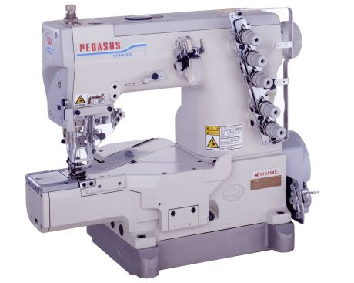

Diese neue Entwicklung der ökonomischen Hochgeschwindigkeits - Freiarm - Maschine erreicht eine Geschwindigkeit von bis zu 6000 Spm und stellt somit eine hohe Produktivität sicher. Die W1662 - Serie bietet wesentliche Vorteile gegenüber der CW664 und der W600 und hat zusätzlich eine große Vielzahl an herausragenden neuen technischen Punkten:

- Ein fester Sticheinzug und ein weicher Sticheinzug werden mit der gleichen Maschine, lediglich durch die Richtungsänderung der Fadenzieherkurve der “MTC“ erreicht. “MTC“ steht für Multi Thread Control.

- Eine weitere Einstellung der Nähkondition ist möglich.

- Verbesserte Bedienung &
Mechanikerfreundlichkeit
- Handrad aus Metall
- Verbesserte Dichtungen
- Unabhängig einstellbare Haupt- und Differentialtransporteur – Bewegung
- Farbmarkierte Fadenführungen zum leichten und einfachen Einfädeln
- Einstellung der Nähfußsohlenneigung

Wir erklären dies ausführlicher:
NEU
    - Ein fester Sticheinzug und ein weicher Sticheinzug werden mit der gleichen Maschine, lediglich durch die Richtungsänderung der Fadenzieherkurve (obere und untere) erreicht und das Aussehen der Naht und die Elastizität ändern sich.

Fester Sticheinzug

W1662-○○○x□□□ □S – type,
standard Werkseinstellung
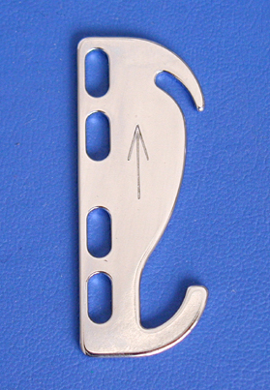
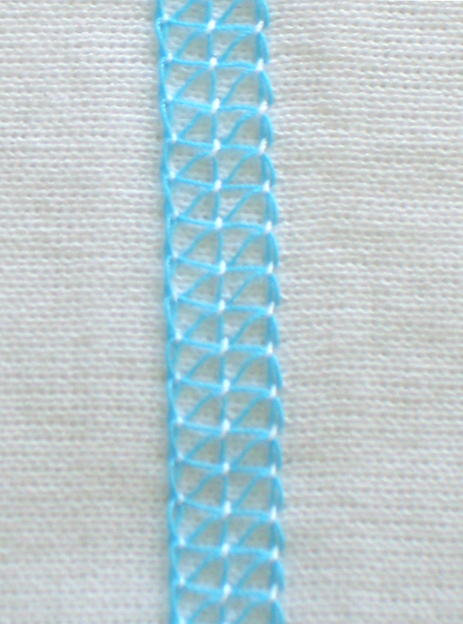
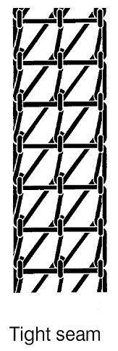

fester Sticheinzug
>>> Mainly the thread tightening is applied when the needle is in the top position

Weicher Sticheinzug

W1662-○○○x□□□ □T – type,
standard Werkseinstellung

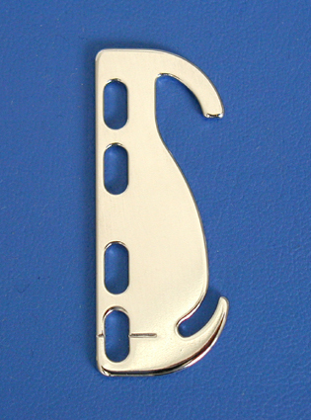
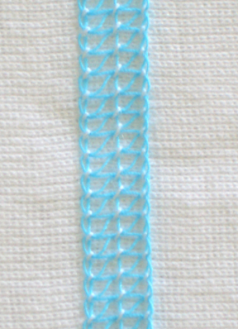
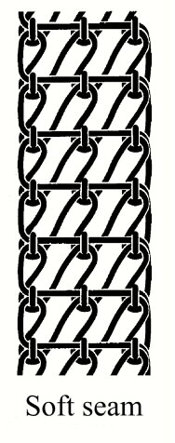

Weicher Sticheinzug
>>> Der weiche Sticheinzug wird überwiegend in Nadeltiefposition erreicht

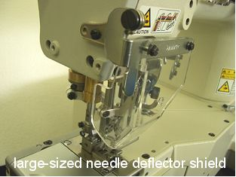
    - Einstellung der Nähkondition ist möglich. Es ist möglich auf eine abweichende Nähkondition einzu-gehen, durch Verwendung der Nadelfadenfeder.
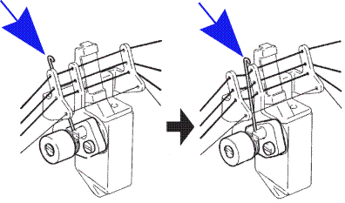
NEU

(1) (2)

- Die Nadelfadenfeder ist außer Tätigkeit (Werkseinstellung).

(2) Das “Durchhängen” des Nadelfadens wird bei “Feder in Funktion” absorbiert und die Nadelfadenschlinge wird schmaler (z. B. bei der Verwendung von Baum-wollfaden).

ACHTUNG !!
Im Fall einer aktiven Nadelfadenfeder, “außer bei Fäden welche eine größere Nadelfadenschlinge verursachen”, wie Baumwollfäden, können leicht Fehlstiche auftreten.

    - Verbesserte Bedienung & Mechanikerfreundlichkeit

1, Ausgestattet mit einem großen Augenschutz, welcher auch die Seite links von der Stange gut abdeckt und somit die Sicherheit erhöht.
NEU

Die neue entwickelte Nadel-Fadenzieher eliminiert etliche bewegliche Teile, wie den Nadelfaden- und Legefadengeber, welche auf der Vorderseites des Maschinenarmes plaziert waren. Dies erhöht die Sicherheit und reduziert Geräusche und Vibrationen.
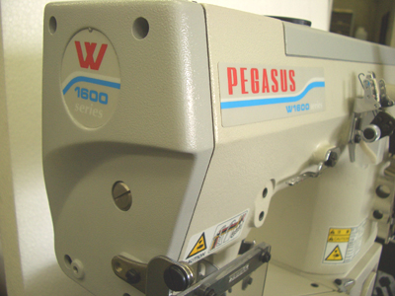
Dank dieser Vorteile, fühlt sich die Näherin weniger belastet.

2, Transport Mechanismus
NEU
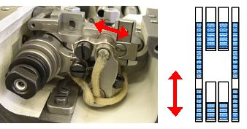
Druckknopf-Stitchsteller zur Ein-stellung der Haup- und Differential-transporteur Bewegung. Bei der W1600 Serie wird die Bewegung des Haupt- und Differentialtransporteurs nicht synchron eingestellt, mittels des Druckknopf-Stichstellers. Die Länge der Bewegung wird unabhängig von einander eingestellt.
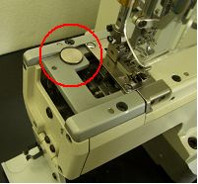

●Einstellungsbereich des Haupt-
transporteurs: 1.0～4.4mm （W600：0.6～4.5mm）
●Einstellungsbereich des
Differentialtransporteurs:
0.8～6.0mm （W600：0.54～5.85mm）

Dies ermöglicht ein größeres Differentialverhältnis, falls erforderlich.

2, Transporteurneigung und achsiale Einstellung der Transporteure

  - Transporteurneigungs-Einstellung bei der W1600 erfolgt auf die gleiche Weise, wie bei der W Serie.
NEU
    - Achsiale Einstellung kann am Differentialtransporteur vorgenommen werden.

Die achsiale Einstellung verhindert ein Einklemmen des Nähgutes zwischen Differentialtransporteur und Haupt-transporteur im Fall einer sehr kurzen Stichlänge.

3, Nähfußsohlen-Neigung
NEU
Einstellbare Nähfußsohlen-Neigung
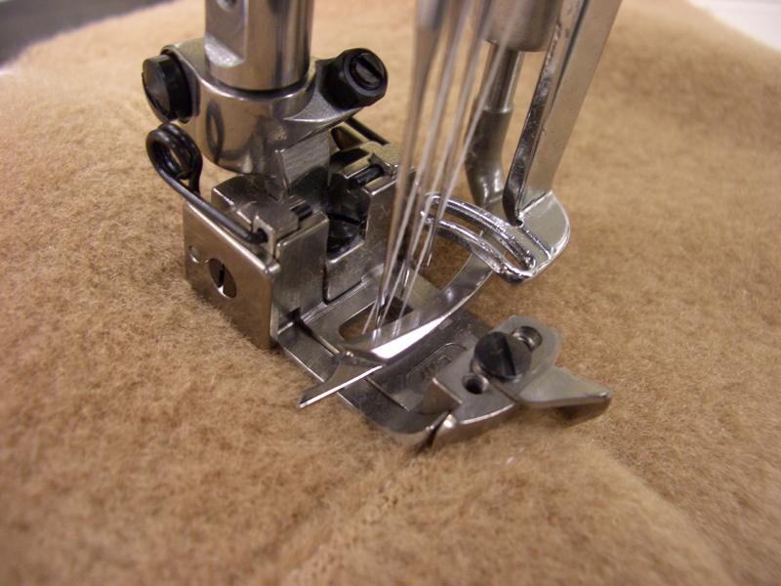
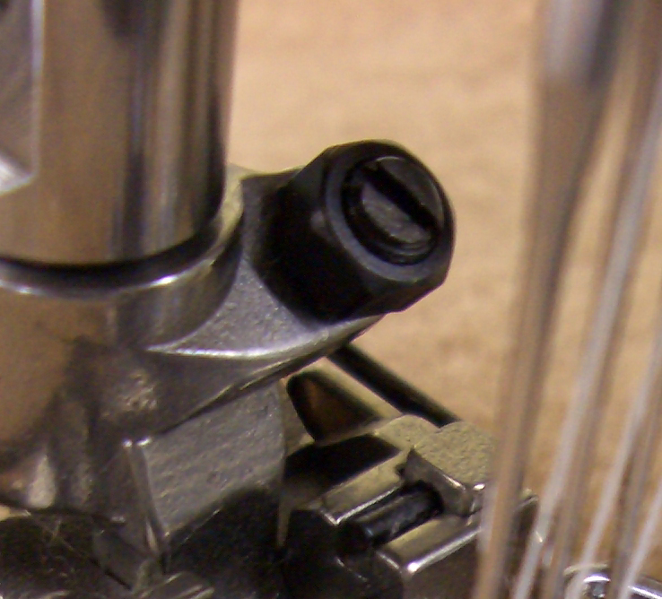
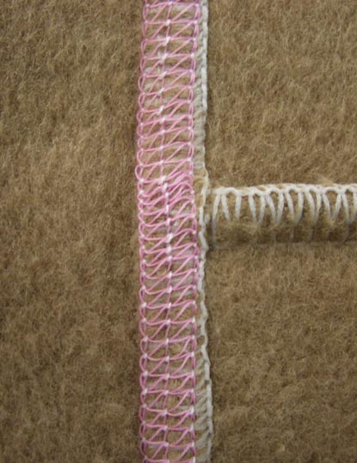
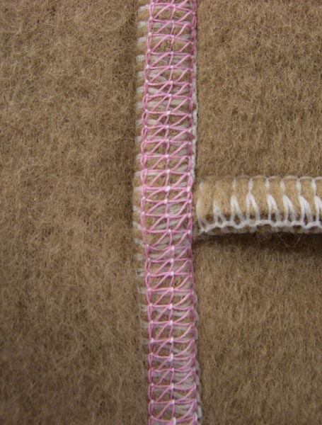
Seam jamming can occur!
If the presser foot is tilted up, the machine will sew over the cross
seam
seam more smoothly.

Ausgestattet mit einem Nähfuß mit einfach einstellbarer Nähfußsohlen-Neigung (W1662-01G).
Diese Maschinen können leichter über Quernähte nähen bei Verarbeitung mittlerer – schwerer Stoffe.

4, Schmier- und Absaug Mechanismus

  - Ölabsaugung für den Nadelstangen-bereich, wie bei der W-Serie
NEU
  - Ölabsaugung für den Freiarmbereich

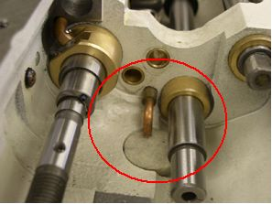

NEW
  - Zusätzliche Dichtringe für die Welle der Transporteur auf- und ab Bewegung und für die Differential Bewegung.
NEU
  - Ein zusätzlicher Dichtring auf der Innenseite der Legefadenantriebs-Buchse und der Buchse der Presserfusstange.

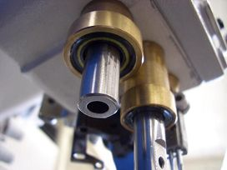

NEU
  - Metallisierte Dichtungen werden am Kopfdeckel und am Armdeckel verwendet.

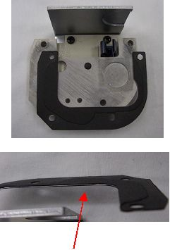

Die metallisierten Dichtungen können selbst bei wiederholter Montage /Demontage nicht beschädigt werden.

4, Greiferfadengeber

  - Einfach zu lüften mittels Druckknopf zum einfachen Einfädeln (wie bei der W-Serie)
NEU
  - Kompletter Greiferfadengeber-Block wird entfernt mittels lösen von 2 leicht zugängigen Schrauben.

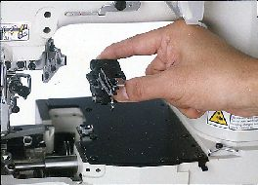

5, Rostbeständige Maßnahmen
NEU
sind auf einige Teile angewendet,

- wie auf die speziell beschichtete Stichplatte
- und den Differentialeinstell-Hebel

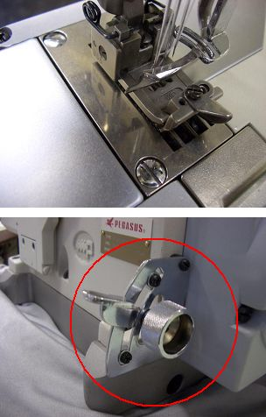

- Verschiedene Teile wurden von schwarzer Brünnierung auf Ver-chromung umgestellt
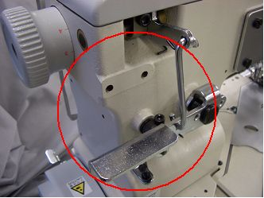
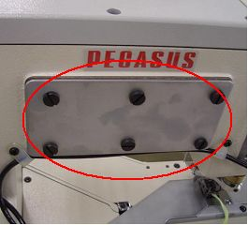

6, Fadenschneider UT
NEU
- Eine selbstsichernde Mutter wird neuerdings zum Einstellen des Messer-Installations-Winkels verwendet.

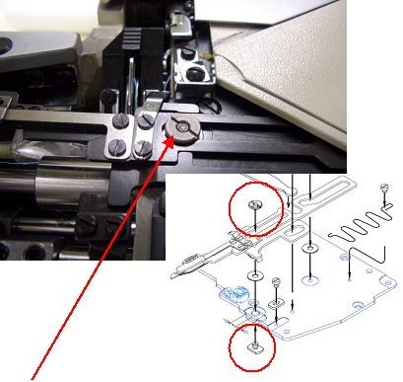
selbstsichernde Mutter

7, Linksseitiges Messer FT0C

W1662 ist bereits in der Unterklasse –35 zum Säumen mit Kantenbeschneidung verfügbar. Dies ermöglicht Säume höchster Qualität, vor allem an Artikeln mit Seitennähten.

- FT0C stellt sicher, dass die Stoffkante immer innerhalb der Naht liegt (optional 1-2 mm außerhalb der Naht)

- Genaue Saumbreite über die gesamte Saumlänge mit einer Toleranz von +/- 1 mm
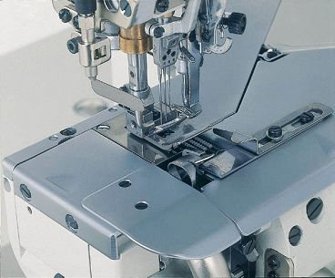

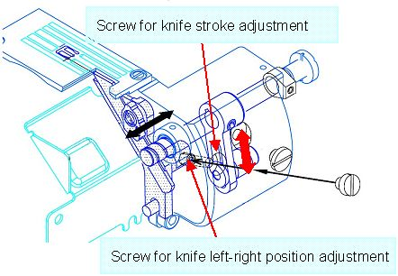
Einstellen des Messerhubes
Einstellen der Messerposition

Zeigt den abnehmbaren Messerblock FT0C (gleich wie bei der W2600).
Messer Hub: 3 ~ 6 mm
Messer Position: 1- 5 mm
(ausgehend vom Nadeleinstichpunkt
max. Geschwindigkeit: 5000 Spm)

Verwendbare Tischplatte für die W1662

Im Prinzip lassen sich die Tischplatten der W600 – Serie verwenden, mit kleinen Modifikationen im Bereich der Riemenscheibenaddeckung.

Nadelpositionierung:
Fall dass ein Synchronisator benötigt wird, dann wird dieser auf der Riemenscheibe der Hauptwelle befestigt. Die Aufnahme des Synchronisators ist mit der Riemenscheibe kombiniert (wie bei der W1562N).

W1662 – Gemeinsame Spezifikation

Unterklassen: -01（Multi Einsatz für -03, -08）
-08 und -35
Max. Spm: 6,000 Spm * Die max. Geschwindig-keit ist abhängig von der Unterklasse und der Nähbedingung.
(mit FT0 ~ 5000 Spm)
Armumfang: 270 mm
Presserfuß Durchgang: 5.4 mm (-01 / -02)
5.8 mm (-08)
Anzahl der Nadeln und des Nadelabstandes:
2-needle (3.2 mm/ 4 mm/ 4.8 mm *）
3-needle (5.6 mm / 6.4 mm)
Nadel System: UY128GAS
Presserfuß: Nähfuß mit beweglicher Sohle zum leichten Übernähen von Quernähten * nur bei Ukl. -01
Transportart: Differential-Untertransport
Stichlänge: 1,0 ～ 4,4 mm
Differential Bewegung: 0,8 ～ 6,0 unabhängiger
Antrieb)
Standard Stichlänge: 4～6 Stiche/cm (BS, BT Stichplatte）
Weniger als 4 Stiche/cm （CT Stichplatte)
Stitchlängen Einstellung: Druckknopf Stichsteller
Diff. Transport Einstellung: Stufenlos regulierbar (ohne Feineinstellung)
Zusatzausstattung : UT / FT / (RP noch nicht
verfügbar)

Available Subclasses:

-01G = normales Nähen
W1662-01Gx248BS/UT3J
W1662-01Gx356BS
W1662-01Gx356BS/UT1L
W1662-01Gx356BS/UT3J
W1662-01Gx356BS/UT3M
W1662-01Gx356BS/UT4M
W1662-01Gx364BS
W1662-01Gx364BS/UT1L
W1662-01Gx364BS/UT3J
W1662-01Gx364BS/UT3M
W1662-01Gx364BS/UT4M
-01G beinhaltet die Führungen für –03,
Saumführung für -08
und die Halterung für den Einfasser -02
-03F = Überdecknähte
W1662-03Fx356BS
W1662-03Fx356BS/UT3M
-08 = Säumen
W1662-08Ax356BS/UT3J
W1662-08Ax356BT/UT3J
W1662-08Ax364BS/UT3J
-035 = Säumen mit Kanten-
Beschneidung FT0C
W1662-35Bx356BS/FT0C
W1662-35Bx356BS/FT0C/UT3J
W1662-35Bx356BS/FT0C/UT4M
W1662-35Bx356BT/FT0C
W1662-35Bx356BT/FT0C/UT1E
W1662-35Bx356BT/FT0C/UT3J
W1662-35Bx356BT/FT0C/UT4M
W1662-35Bx364BS/FT0C/UT3J
W1662-35Bx364BS/FT0C/UT4M
W1662-35Bx364BT/FT0C
W1662-35Bx364BS/FT0C/UT3J
W1662-35Bx364BS/FT0C/UT4M
Fadenschneider UT
UT1E = elektromagnetisches UT
(mit Fadenwischer)
UT1L = elektromagnetisches UT
(ohne Fadenwischer)
UT3J = pneumatisches UT
(mit pneumatischem Fadenwischer )
UT3M = pneumatisches UT
(mit Fadenwischer)
UT4M = pneumatisches UT mit
pneum. Legefadenschneider
(ohne Fadenwischer)
Verfügbarkeit abhängig von der Unterklasse .
Bitte sehen SIe die UT-Tabelle in der Anlage.

Die der neue Gauge Parts Katalog der W1662 steht zum Download bereit in der Sektion PE-News.

Sie können ebenfalls die PE-News als PDF – Datei und als original Word Datei zum Übersetzen herunterladen, um es für Ihr Verkaufs- und Technisches Team in der Landessprache zur Verfügung zu stellen.

Ullrich Rabe, PE

 |  |  |  |  | W1600 | UT - Einrichtung
 |  |  |  |  |  |  |  |  | W1600
 |  |  |  | FADEN SCHNEIDER | Legefaden- Schneider | FADENWISCHER | NÄHFUSS-LÜFTUNG | 01 | 03 | 08 | 35B
U | T | 1 | E | ELEKTRO-MAGNETISCH | NEIN | elektrisch | elektrisch | - | - | ○ | ○
U | T | 1 | L | ELEKTRO-MAGNETISCH | NEIN | ohne | elektrisch | ○ | ○ | - | -
U | T | 3 | J | PNEUMATISCH | NEIN | pneumatisch | pneumatisch | ○ | - | ○ | ○
U | T | 3 | M | PNEUMATISCH | NEIN | ohne | pneumatisch | ○ | ○ | - | -
U | T | 4 | M | PNEUMATISCH | pneumatisch | ohne | pneumatisch | ○ | ○ | ○ | ○
 |  |  |  |  |  |  |  | ○ | = verfügbar
 |  |  |  |  |  |  |  | - | = nicht verfügbar

